Sono tornato anche quest'anno in Kenya , al seguito degli ortopedici dell'Associazione GOA e per portare avanti i progetti di Komera Rwanda in Kenya .
Nella mia seconda settimana in Kenya sono ospite delle Suore Elisabettine Francescane di Kahawa presso Nairobi che dirigono il dispensario St.Joseph Mukasa
Qui Komera Rwanda sostiene le categorie fragili di bambini, anziani diabetici e alcolisti ,nell'ambito della Comprehensive Care Clinic del dispensario St. Joseph Mukasa . Oggi c’è stato un primo incontro dei bambini della CCC. Nei prossimi giorni cercherò di approfondire le modalità di sostegno per la messa in funzione di una maternità con sala parto.
E iniziata fin dal primo giorno la formazione pediatrica su svariati argomenti richiesti dallo staff sanitario (infezioni respiratorie, uso degli antibiotici, trattamento di asma , convulsioni e diabete in età pediatrica, febbri di lunga durata). La fatica del riuscire a comprendersi è stata ampiamente compensata dal clima di amicizia e buona volontà e i risultati sono diventati veramente fantastici nel momento in cui ci siamo accorti che era possibile una collaborazione tra pari! 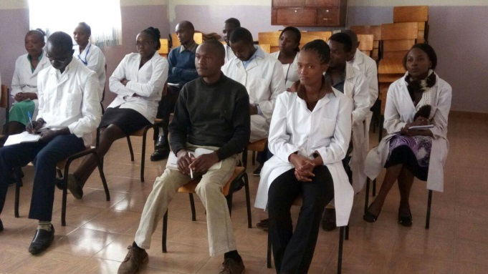
A parte con suor Judy, la responsabile del dispensario, abbiamo iniziato a parlare del nostro possibile sostegno per l'acquisizione di attrezzature per la nuova maternità , che verrà costruita nell'ambito del dispensario.
Il numero particolarmente elevato di accessi in questo settore e le richieste della popolazione
della zona hanno sottolineato la necessità di dotare il dispensario di una sala parto e di
ambulanza per il trasporto in ospedale dei casi complicati. Per tale motivo le suore Elisabettine
hanno richiesto il nostro aiuto per le attrezzature della sala parto e la dotazione dell’ambulanza ,
con la seguente spesa prevista :
Macchina per anestesia: 990.000 Scellini kenioti (Ksh) = 8.250 euro.
Tavolo operatorio: 240.000 “ “ = 2 000 euro
Macchina per l’ossigenazione : 130.000 “ “ = 1.000 euro
Aspiratore: 112.000 “ “ = 935 euro
Ambulanza : 4.300.000 “ “ = 35.800 euro
Totale: 5.772.000 “ “ = 47. 985 euro
Tutta tale dotazione dovrebbe essere acquistata in Kenya per poter usufruire della manutenzione
e assistenza tecnica locale per le attrezzature

C'è stato anche il tempo per la visita alla scuola Vendramini e alla scuola di Kamae, sotto la guida di sister Catherine .
Un momento emozionante è stato fare la conoscenza con Salome e Bernard ,i 2 bimbi poveri di Soweto e Kamae, sostenuti dalla nostra associazione per la frequenza a scuola.
Poi e stato bellissimo stare in mezzo a tanti bimbi curiosi e sorridenti ! 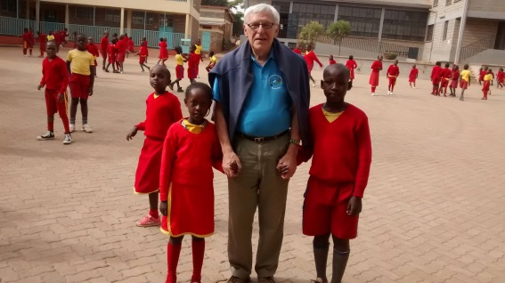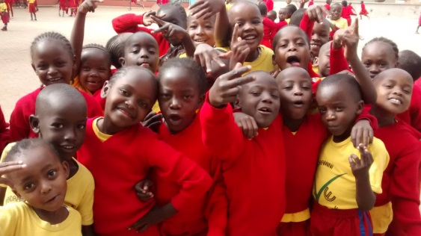
Altra importante visita alle suore Missionarie di Pere de Foucauld nello slum di Mathare Valley a Nairobi. Qui ho avuto occasione di incontrare le ragazze di strada che vengono da noi sostenute, durante un corso di formazione di cucito e di parlare a lungo con loro.. Molte dormivano stroncate da droga e dalla colla E' però forte la volontà di uscire da una situazione degradata e qualche volta ciò diventa possibile grazie all'aiuto loro fornito .Le suore le accolgono nella loro casa per lavarsi e rifocillarsi . Cercano di abbellire con fiori e piante il loro piccolo giardino( l'unico che esista nello slum) per trasmettere agli ospiti una sensazione di speranza ,accoglienza e normalità in un luogo tra i più tristi, sporchi e degradati che esistano al mondo. Un grazie grande grande per queste persone che spendono la lo vita al servizio degli ultimi nelle estreme periferie dell'esistenza

